Начальнику Управления
Директору ЦО
Свердловского района
Кенжебаевой С.К.
директора СОШ№10
Уметалиевой К.Д.

Заявка

СОШ № 10 требуется на 2020-2021 учебный год.

- Нетканое полотно-10рулонов
- Жавель-5 коробок(30 банок)
- Бумага-25 коробок
- Мел-100 пачек
- Метла -25 штук
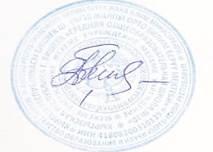
- Веник-40 штук

Директор СОШ №10 Уметалиева К.Д.

